深入实施新时代人才强国战略 加快建设世界重要人才中心和创新高地

2021年12月15日

**深入实施新时代人才强国战略**

**加快建设世界重要人才中心和创新高地※**

习近平

今年是中国共产党成立一百周年。在百年奋斗历程中，我们党始终重视培养人才、团结人才、引领人才、成就人才，团结和支持各方面人才为党和人民事业建功立业。党的十八大以来，党中央作出人才是实现民族振兴、赢得国际竞争主动的战略资源的重大判断，作出全方位培养、引进、使用人才的重大部署，推动新时代人才工作取得历史性成就、发生历史性变革。

第一，党对人才工作的领导全面加强。我们坚持发展是第一要务、创新是第一动力、人才是第一资源，确立人才引领发展的战略地位，发挥重大人才工程牵引作用，深化人才发展体制机制改革，激发各类人才创新活力，各地区各部门抓人才工作的积极性和主动性前所未有，事业发展和政策创新为人才营造的条件前所未有，人才对我国发展的支撑作用前所未有，中华大地正在成为各类人才大有可为、大有作为的热土。

第二，人才队伍快速壮大。全国人才资源总量从2010年的1.2亿人增长到2019年的2.2亿人，其中专业技术人才从5550.4万人增长到7839.8万人。各类研发人员全时当量达到480万人年，居世界首位。

第三，人才效能持续增强。人才对经济社会发展的贡献逐年提升，服务创新驱动发展、决战脱贫攻坚、决胜全面建成小康社会、推动区域协调发展、抗击新冠肺炎疫情等国家重大战略和重大工作卓有成效。我国科技实力正在从量的积累迈向质的飞跃、从点的突破迈向系统能力提升。

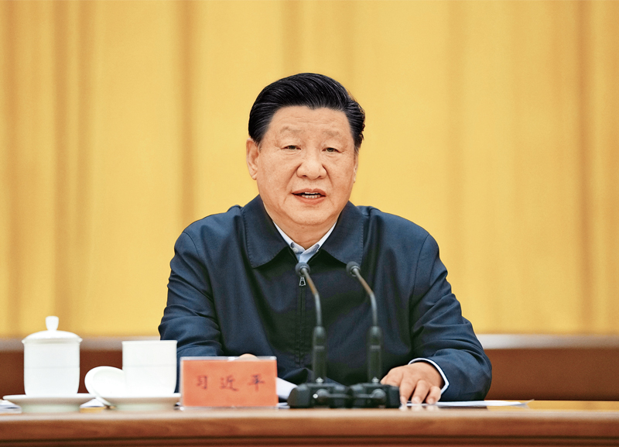

2021年9月27日至28日，中央人才工作会议在北京召开。中共中央总书记、国家主席、中央军委主席习近平出席会议并发表重要讲话。 新华社记者 李学仁/摄

第四，人才比较优势稳步增强。我国研发经费投入从2012年的1.03万亿元增长到2020年的2.44万亿元，居世界第二。世界知识产权组织等发布的全球创新指数显示，我国排名从2012年的第34位快速上升到2021年的第12位。

这些事实说明，我国已经拥有一支规模宏大、素质优良、结构不断优化、作用日益突出的人才队伍，我国人才工作站在一个新的历史起点上。

当前，我国进入了全面建设社会主义现代化国家、向第二个百年奋斗目标进军的新征程，我们比历史上任何时期都更加接近实现中华民族伟大复兴的宏伟目标，也比历史上任何时期都更加渴求人才。实现我们的奋斗目标，高水平科技自立自强是关键。综合国力竞争说到底是人才竞争。人才是衡量一个国家综合国力的重要指标。人才是自主创新的关键，顶尖人才具有不可替代性。国家发展靠人才，民族振兴靠人才。我们必须增强忧患意识，更加重视人才自主培养，加快建立人才资源竞争优势。

必须看到，我国人才工作同新形势新任务相比还有很多不适应的地方。人才队伍结构性矛盾突出，人才政策精准化程度不高，人才发展体制机制改革还存在“最后一公里”不畅通的问题，人才评价唯论文、唯职称、唯学历、唯奖项“四唯”等问题仍然比较突出，等等。这些问题，不少是长期存在的难点，需要继续下大气力加以解决。

党的十九届五中全会明确了到2035年我国进入创新型国家前列、建成人才强国的战略目标。做好新时代人才工作，必须坚持党管人才，坚持面向世界科技前沿、面向经济主战场、面向国家重大需求、面向人民生命健康，深入实施新时代人才强国战略，全方位培养、引进、用好人才，加快建设世界重要人才中心和创新高地，为2035年基本实现社会主义现代化提供人才支撑，为2050年全面建成社会主义现代化强国打好人才基础。

**一、全面贯彻新时代人才工作新理念新战略新举措**

党的十八大以来，党中央深刻回答了为什么建设人才强国、什么是人才强国、怎样建设人才强国的重大理论和实践问题，提出了一系列新理念新战略新举措。

**一是坚持党对人才工作的全面领导。**这是做好人才工作的根本保证。千秋基业，人才为本。党管人才就是党要领导实施人才强国战略、推进高水平科技自立自强，加强对人才工作的政治引领，全方位支持人才、帮助人才，千方百计造就人才、成就人才，以识才的慧眼、爱才的诚意、用才的胆识、容才的雅量、聚才的良方，着力把党内和党外、国内和国外各方面优秀人才集聚到党和人民的伟大奋斗中来，努力建设一支规模宏大、结构合理、素质优良的人才队伍。

**二是坚持人才引领发展的战略地位。**这是做好人才工作的重大战略。人才是创新的第一资源，人才资源是我国在激烈的国际竞争中的重要力量和显著优势。创新驱动本质上是人才驱动，立足新发展阶段、贯彻新发展理念、构建新发展格局、推动高质量发展，必须把人才资源开发放在最优先位置，大力建设战略人才力量，着力夯实创新发展人才基础。

**三是坚持面向世界科技前沿、面向经济主战场、面向国家重大需求、面向人民生命健康。**这是做好人才工作的目标方向。必须支持和鼓励广大科学家和科技工作者紧跟世界科技发展大势，对标一流水平，根据国家发展急迫需要和长远需求，敢于提出新理论、开辟新领域、探索新路径，多出战略性、关键性重大科技成果，不断攻克“卡脖子”关键核心技术，不断向科学技术广度和深度进军，把论文写在祖国大地上，把科技成果应用在实现社会主义现代化的伟大事业中。

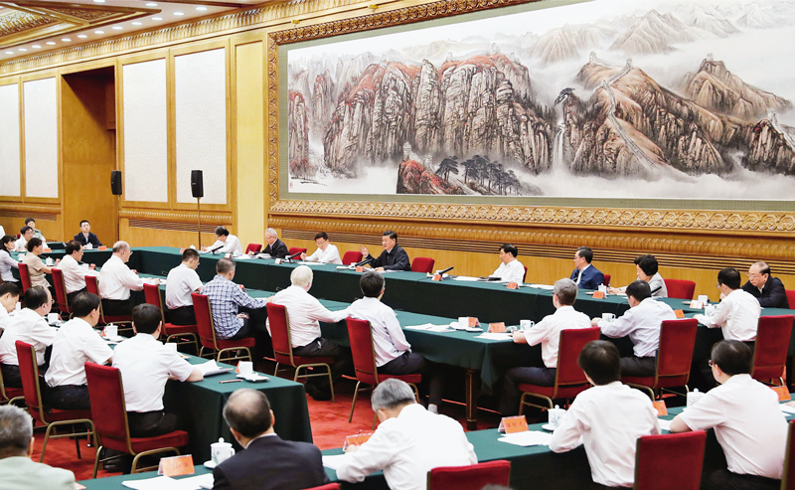

2020年9月11日，中共中央总书记、国家主席、中央军委主席习近平在京主持召开科学家座谈会并发表重要讲话。 新华社记者 姚大伟/摄

**四是坚持全方位培养用好人才。**这是做好人才工作的重点任务。必须坚定人才培养自信，造就一流科技领军人才和创新团队，培养具有国际竞争力的青年科技人才后备军，用好用活人才，大胆使用青年人才，激发创新活力，放开视野选人才、不拘一格用人才。

**五是坚持深化人才发展体制机制改革。**这是做好人才工作的重要保障。必须破除人才培养、使用、评价、服务、支持、激励等方面的体制机制障碍，破除“四唯”现象，向用人主体授权，为人才松绑，把我国制度优势转化为人才优势、科技竞争优势，加快形成有利于人才成长的培养机制、有利于人尽其才的使用机制、有利于人才各展其能的激励机制、有利于人才脱颖而出的竞争机制，把人才从科研管理的各种形式主义、官僚主义的束缚中解放出来。

**六是坚持聚天下英才而用之。**这是做好人才工作的基本要求。中国发展需要世界人才的参与，中国发展也为世界人才提供机遇。必须实行更加积极、更加开放、更加有效的人才引进政策，用好全球创新资源，精准引进急需紧缺人才，形成具有吸引力和国际竞争力的人才制度体系，加快建设世界重要人才中心和创新高地。

**七是坚持营造识才爱才敬才用才的环境。**这是做好人才工作的社会条件。必须积极营造尊重人才、求贤若渴的社会环境，公正平等、竞争择优的制度环境，待遇适当、保障有力的生活环境，为人才心无旁骛钻研业务创造良好条件，在全社会营造鼓励大胆创新、勇于创新、包容创新的良好氛围。

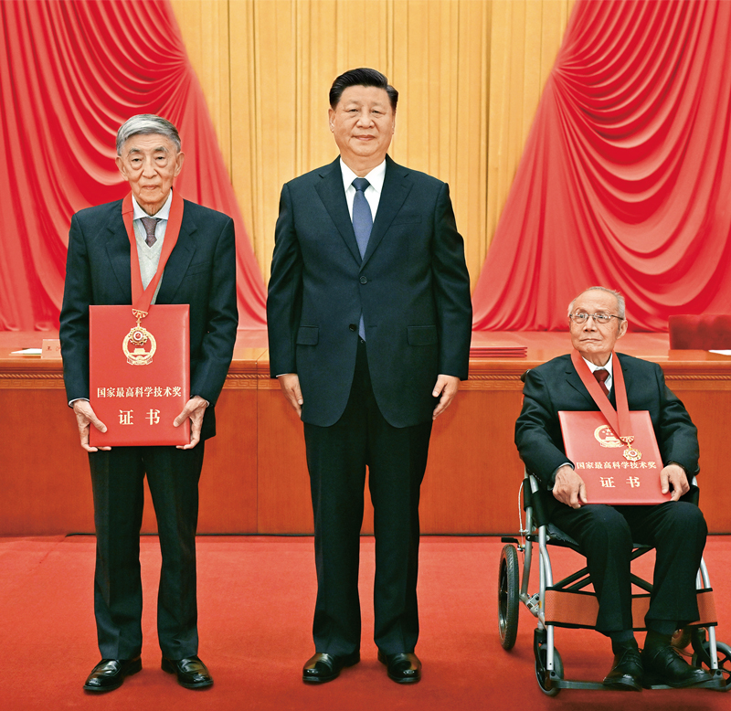

2021年11月3日，2020年度国家科学技术奖励大会在北京人民大会堂隆重举行。中共中央总书记、国家主席、中央军委主席习近平向获得2020年度国家最高科学技术奖的中国航空工业集团有限公司顾诵芬院士（右）和清华大学王大中院士（左）颁奖。 新华社记者 李学仁/摄

**八是坚持弘扬科学家精神。**这是做好人才工作的精神引领和思想保证。必须弘扬胸怀祖国、服务人民的爱国精神，勇攀高峰、敢为人先的创新精神，追求真理、严谨治学的求实精神，淡泊名利、潜心研究的奉献精神，集智攻关、团结协作的协同精神，甘为人梯、奖掖后学的育人精神，教育引导各类人才矢志爱国奋斗、锐意开拓创新。

以上8条，是我们对我国人才事业发展规律性认识的深化，要始终坚持并不断丰富发展。

**二、加快建设世界重要人才中心和创新高地**

人类历史上，科技和人才总是向发展势头好、文明程度高、创新最活跃的地方集聚。16世纪以来，全球先后形成5个科学和人才中心。一是16世纪的意大利，文艺复兴运动促进了科学发展，产生了哥白尼、伽利略、达·芬奇、维萨里等一大批科学家，诞生了《天体运行论》、《人体结构》、天文望远镜等一大批科学名著和科学发明。二是17世纪的英国，培根经验主义理论和“知识就是力量”的理念加速了科学进步，产生了牛顿、波义耳等科学大师，开辟了力学、化学等多个学科，成为推动第一次工业革命的先导。三是18世纪的法国，启蒙运动营造了向往科学的社会氛围，产生了拉格朗日、拉普拉斯、拉瓦锡、安培等为代表的一大批卓越科学家，在分析力学、热力学、化学等学科领域作出重大建树。四是19世纪的德国，产生了爱因斯坦、普朗克、欧姆、高斯、黎曼、李比希、霍夫曼等一大批科学家，创立了相对论、量子力学、有机化学、细胞学说等重大科学理论。五是20世纪的美国，集聚了费米、冯·诺依曼等一大批顶尖科学家，产生了贝尔、爱迪生、肖克利等一大批顶尖发明家，美国获得了近70%的诺贝尔奖，产出占同期世界总数60%以上的科学成果，集聚了全球近50%的高被引科学家。

现在，世界新一轮科技革命和产业变革迅猛发展，我们既面临难得历史机遇，又面临严峻挑战。中华民族是勤劳智慧的民族，千百年来我国科技创新为人类文明作出了巨大贡献。近代以来，我国没有抓住工业革命的历史机遇，后又饱经战乱和列强欺凌，导致我国科技和人才长期落后。现在，我国正处于政治最稳定、经济最繁荣、创新最活跃的时期，党的坚强领导和我国社会主义制度的政治优势，基础研究和应用基础研究实现重大突破，面向国家重大需求的战略高技术研究取得重要成果，应用研究引领产业向中高端迈进，为我们加快建设世界重要人才中心和创新高地创造了有利条件。

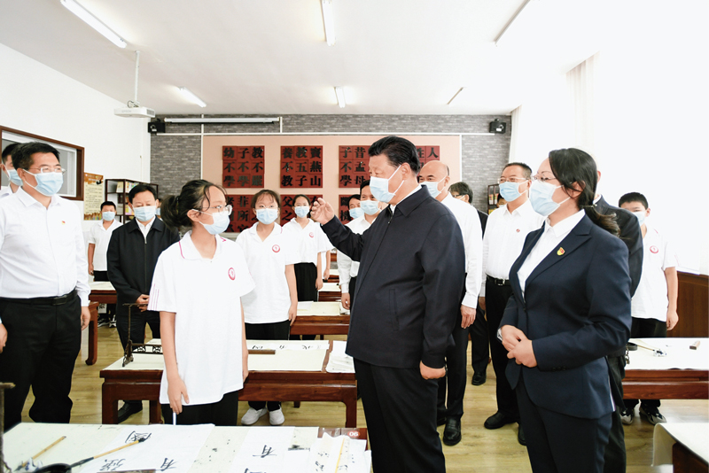

2021年9月13日至14日，中共中央总书记、国家主席、中央军委主席习近平在陕西省榆林市考察。这是14日上午，习近平在绥德实验中学考察时，同正在练习书法的学生亲切交流。 新华社记者 李学仁/摄

加快建设世界重要人才中心和创新高地，必须把握战略主动，做好顶层设计和战略谋划。我们的目标是：到2025年，全社会研发经费投入大幅增长，科技创新主力军队伍建设取得重要进展，顶尖科学家集聚水平明显提高，人才自主培养能力不断增强，在关键核心技术领域拥有一大批战略科技人才、一流科技领军人才和创新团队；到2030年，适应高质量发展的人才制度体系基本形成，创新人才自主培养能力显著提升，对世界优秀人才的吸引力明显增强，在主要科技领域有一批领跑者，在新兴前沿交叉领域有一批开拓者；到2035年，形成我国在诸多领域人才竞争比较优势，国家战略科技力量和高水平人才队伍位居世界前列。

加快建设世界重要人才中心和创新高地，需要进行战略布局。综合考虑，可以在北京、上海、粤港澳大湾区建设高水平人才高地，一些高层次人才集中的中心城市也要着力建设吸引和集聚人才的平台，开展人才发展体制机制综合改革试点，集中国家优质资源重点支持建设一批国家实验室和新型研发机构，发起国际大科学计划，为人才提供国际一流的创新平台，加快形成战略支点和雁阵格局。

**三、深化人才发展体制机制改革**

党的十八大以来，我们在改革人才培养、使用、评价、服务、支持、激励等机制方面下了很大功夫，取得了积极成效。同时，人才发展体制机制改革“破”得不够、“立”得也不够，既有中国特色又有国际竞争比较优势的人才发展体制机制还没真正建立。要坚持问题导向，着力解决多年困扰、反映强烈的突出问题。

**第一，向用人主体授权。**人才怎样用好，用人单位最有发言权。当务之急是要根据需要和实际向用人主体充分授权，真授、授到位。行政部门应该下放的权力都要下放，用人单位可以自己决定的事情都应该由用人单位决定，发挥用人主体在人才培养、引进、使用中的积极作用。用人主体要发挥主观能动性，增强服务意识和保障能力，建立有效的自我约束和外部监督机制，确保下放的权限接得住、用得好。用人单位要切实履行好主体责任，用不好授权、履责不到位的要问责。

**第二，积极为人才松绑。**长期以来，一些部门和单位习惯把人才管住，许多政策措施还是着眼于管，而在服务、支持、激励等方面措施不多、方法不灵。要遵循人才成长规律和科研规律，进一步破除“官本位”、行政化的传统思维，不能简单套用行政管理的办法对待科研工作，不能像管行政干部那样管科研人才。要完善人才管理制度，做到人才为本、信任人才、尊重人才、善待人才、包容人才。要赋予科学家更大技术路线决定权、更大经费支配权、更大资源调度权，放手让他们把才华和能量充分释放出来。同时，要建立健全责任制和“军令状”制度，确保科研项目取得成效。要深化科研经费管理改革，落实让经费为人的创造性活动服务的理念。要改革科研项目管理，优化整合人才计划，让人才静心做学问、搞研究，多出成果、出好成果。

**第三，完善人才评价体系。**我国人才发展体制机制一个突出问题是人才评价体系不合理，“四唯”现象仍然严重，人才“帽子”满天飞，滋长急功近利、浮躁浮夸等不良风气。要加快建立以创新价值、能力、贡献为导向的人才评价体系，基础前沿研究突出原创导向，社会公益性研究突出需求导向，应用技术开发和成果转化评价突出市场导向，形成并实施有利于科技人才潜心研究和创新的评价体系。要继续采取措施为“帽子热”降温，避免简单以学术头衔、人才称号确定薪酬待遇、配置学术资源的倾向。要面向国家战略需求推进院士制度改革，更好发挥广大院士在科研攻关、战略咨询、学科发展和人才培养中的作用。

**四、加快建设国家战略人才力量**

战略人才站在国际科技前沿、引领科技自主创新、承担国家战略科技任务，是支撑我国高水平科技自立自强的重要力量，要把建设战略人才力量作为重中之重来抓。

**第一，大力培养使用战略科学家。**“统军持势者，将也；制胜败敌者，众也。”战略科学家是科学帅才，是国家战略人才力量中的“关键少数”。当前，全球进入大科学时代，科学研究的复杂性、系统性、协同性显著增强，战略科学家的重要性日益凸显。

战略科学家从哪里来？归根到底要从科技创新主战场中涌现出来，从科技创新主力军中成长起来。要坚持实践标准，在国家重大科技任务担纲领衔者中发现具有深厚科学素养、长期奋战在科研第一线，视野开阔，前瞻性判断力、跨学科理解能力、大兵团作战组织领导能力强的科学家。要坚持长远眼光，有意识地发现和培养更多具有战略科学家潜质的高层次复合型人才，形成战略科学家成长梯队。党和国家要加强和完善对国家重大科研项目的领导和指导。

**第二，打造大批一流科技领军人才和创新团队。**要建立“卡脖子”关键核心技术攻关人才特殊调配机制，制定实施专项行动计划，跨部门、跨地区、跨行业、跨体制调集领军人才，组建攻坚团队。要发挥国家实验室、国家科研机构、高水平研究型大学、科技领军企业的国家队作用，加速集聚、重点支持一流科技领军人才和创新团队。要围绕国家重点领域、重点产业，组织产学研协同攻关，在重大科研任务中培养人才。要优化领军人才发现机制和项目团队遴选机制，探索新的项目组织方式，对领军人才实行人才梯队配套、科研条件配套、管理机制配套的特殊政策，加快“卡脖子”关键核心技术突破。

**第三，造就规模宏大的青年科技人才队伍。**青年人才是国家战略人才力量的源头活水。有研究表明，自然科学家发明创造的最佳年龄段是25岁到45岁。我国青年科技人才存在担纲机会少、成长通道窄、生活压力大等问题。青年人才把精力过多投入到职称评审、项目申报、“帽子”竞争上，在薪酬待遇、住房、子女入学等方面还存在不少实际困难。要把培育国家战略人才力量的政策重心放在青年科技人才上，给予青年人才更多的信任、更好的帮助、更有力的支持，支持青年人才挑大梁、当主角。各类人才培养引进支持计划要向青年人才倾斜，扩大支持规模，优化支持方式。要重视解决青年科技人才面临的实际困难，让青年科技人才安身、安心、安业。要完善优秀青年人才全链条培养制度，组织实施高校优秀毕业生接续培养计划，从高校、科研院所、企业遴选高水平导师，赋予高端人才培养任务。

**第四，培养大批卓越工程师。**制造业是我国的立国之本、强国之基。我国是世界上唯一拥有全部工业门类的国家，同时我国制造业总体上仍处于全球价值链的中低端，许多产业面临工程师数量不足、质量不高问题。要探索形成中国特色、世界水平的工程师培养体系，努力建设一支爱党报国、敬业奉献、具有突出技术创新能力、善于解决复杂工程问题的工程师队伍。

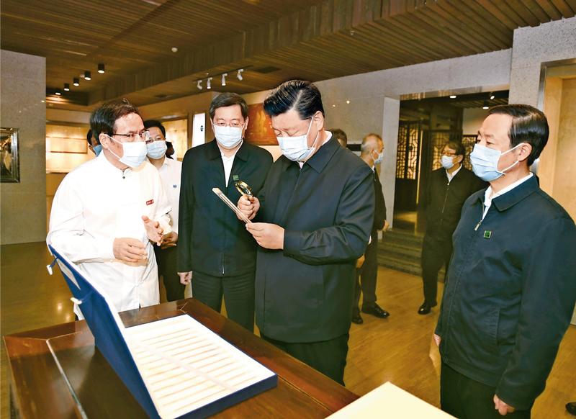

2020年9月16日至18日，中共中央总书记、国家主席、中央军委主席习近平在湖南考察。这是17日下午，习近平在湖南大学岳麓书院考察调研，了解人才培养、文化传承等情况。 新华社记者 谢环驰/摄

培养卓越工程师，必须调动好高校和企业两个积极性。高校要深化工程教育改革，加大理工科人才培养分量，探索实行高校和企业联合培养高素质复合型工科人才的有效机制。这要作为高校特别是“双一流”大学建设的重要任务。企业要把培养环节前移，同高校一起设计培养目标、制定培养方案、实施培养过程，实行校企“双导师制”，实现产学研深度融合，解决工程技术人才培养与生产实践脱节的突出问题。

**五、全方位培养、引进、用好人才**

“水积而鱼聚，木茂而鸟集。”我们要锚定2035年跻身创新型国家前列、建成人才强国的远景目标，下大气力全方位培养、引进、用好人才。

**第一，走好人才自主培养之路。**培养人才是国家和民族长远发展的大计，当今世界人才的竞争首先是人才培养的竞争。中国是一个大国，对人才数量、质量、结构的需求是全方位的，满足这样庞大的人才需求必须主要依靠自己培养，提高人才供给自主可控能力。我国拥有世界上规模最大的高等教育体系，有各项事业发展的广阔舞台，完全能够源源不断培养造就大批优秀人才，完全能够培养出大师。我们要有这样的决心、这样的自信！

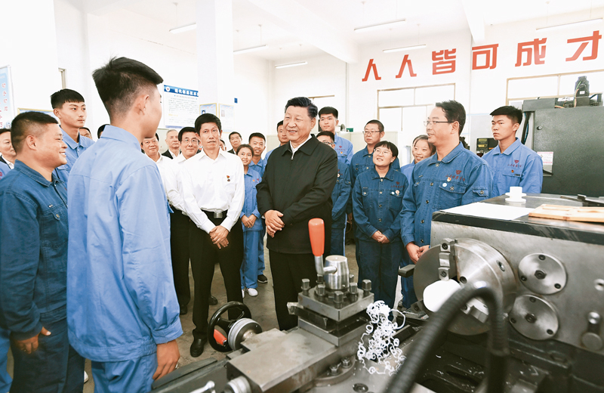

2019年8月19日至22日，中共中央总书记、国家主席、中央军委主席习近平在甘肃考察。这是20日下午，习近平在张掖市山丹培黎学校现代制造技术实训室，观看职业技能实训，同师生亲切交流。 新华社记者 谢环驰/摄

人才培养首先要聚焦解决基础研究人才数量不足、质量不高问题。高校特别是“双一流”大学要发挥培养基础研究人才主力军作用，全方位谋划基础学科人才培养，突破常规，创新模式，更加重视科学精神、创新能力、批判性思维的培养教育。要建设一批基础学科培养基地，吸引最优秀的学生立志投身基础研究，加大重大原始创新人才培养力度。要建立交叉学科发展引导机制，培养高水平复合型人才。要制定实施基础研究人才专项，长期稳定支持一批在自然科学领域取得突出成绩且具有明显创新潜力的青年人才。

全面建设社会主义现代化强国，要培养造就大批哲学家、社会科学家、文学艺术家等各方面人才。近年来，我国哲学社会科学和文学艺术人才队伍不断壮大、素质不断提升、结构不断优化，但还存在不少问题。要培养造就一批善于思考和研究中国问题的人才，立足当代中国正在经历的社会变革和创新实践，发现新问题、提出新观点、构建新理论，推进马克思主义中国化、时代化，回答好中国共产党为什么能、马克思主义为什么行、中国特色社会主义为什么好的问题。要培养造就一批善于传播中华优秀文化的人才，发出中国声音、讲好中国故事，不断提高国际传播影响力、中华文化感召力、中国形象亲和力、中国话语说服力和国际舆论引导力。要研究编制哲学社会科学和文学艺术人才发展规划，为构建中国特色哲学社会科学、繁荣发展社会主义文艺提供坚实人才支撑。

**第二，加大人才对外开放力度。**强调人才自主培养，绝不意味着自我隔绝。要结合新形势加强人才国际交流，坚持全球视野、世界一流水平，千方百计引进那些能为我所用的顶尖人才，使更多全球智慧资源、创新要素为我所用。人才对外开放是双向的，不仅要引进来，还要走出去。要采取多种方式开辟人才走出去培养的新路子，使人才培养渠道多元化，储备更多人才。

**第三，用好用活各类人才。**对待急需紧缺的特殊人才，要有特殊政策，不要求全责备，不要论资排辈，不要都用一把尺子衡量，让有真才实学的人才英雄有用武之地。要建立以信任为基础的人才使用机制，允许失败、宽容失败，完善科学家本位的科研组织体系，完善科研任务“揭榜挂帅”、“赛马”制度，实行目标导向的“军令状”制度，鼓励科技领军人才挂帅出征。要为各类人才搭建干事创业的平台，构建充分体现知识、技术等创新要素价值的收益分配机制，让事业激励人才，让人才成就事业。

这里，我要特别强调的是，做好人才工作必须坚持正确政治方向，不断加强和改进知识分子工作，鼓励人才深怀爱国之心、砥砺报国之志，主动担负起时代赋予的使命责任。广大人才要继承和发扬老一辈科学家胸怀祖国、服务人民的优秀品质，心怀“国之大者”，为国分忧、为国解难、为国尽责。要优化人才表彰奖励制度，加大先进典型宣传力度，在全社会推动形成尊重人才的风尚。

各级党委（党组）要完善党委统一领导，组织部门牵头抓总，职能部门各司其职、密切配合，社会力量广泛参与的人才工作格局。各级党委组织部门要在党委领导下，统筹推进人才工作重大举措。各地区各部门要立足实际、突出重点，解决人才反映强烈的实际问题。要健全政府、社会、单位多元化人才投入机制，加大人才发展投入，提高人才投入效益。各级党委宣传部门，各级教育、科技、工信、安全、人社、文旅、国资、金融、外事等部门，要充分发挥职能作用，共同抓好人才工作各项任务落实。

※这是习近平总书记2021年9月27日在中央人才工作会议上的讲话。